

MODELO RELACIONAL

Equipo 1



21 de septiembre de 2015

TICSI 4°A

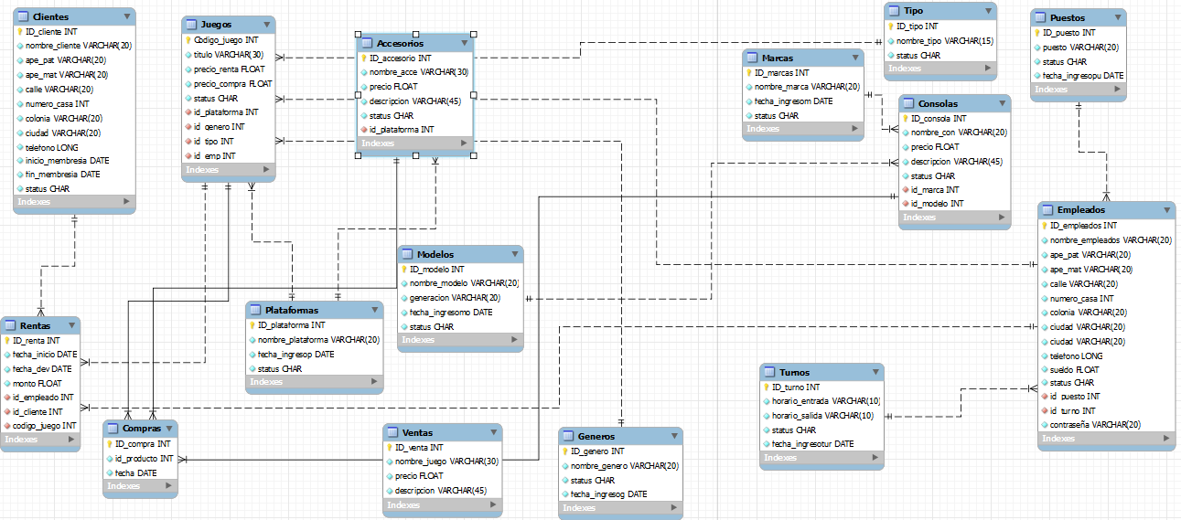

Modelo Relacional de la empresa BlockBuster.